- 模型结构介绍
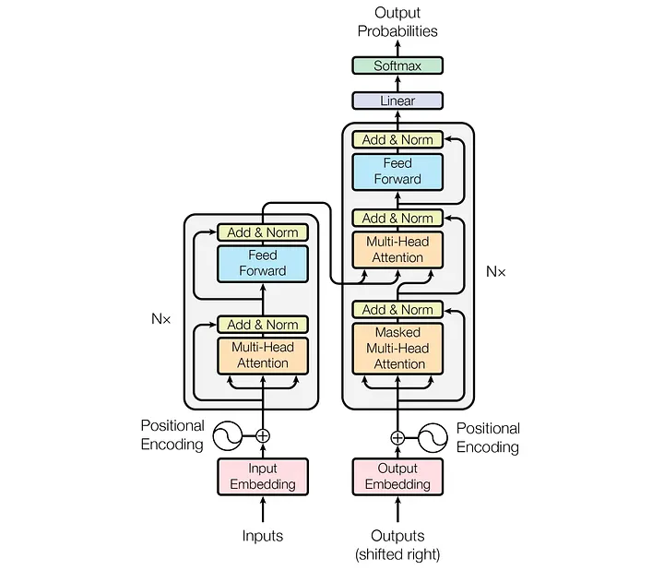
图2.1 Transformer模型结构
Transformer模型由编码器和解码器组成，每个层包含两个核心组件：注意力机制（Attention）和前馈神经网络（FFN）。注意力机制负责捕捉序列中不同位置之间的依赖关系，而FFN则对每个位置的表示进行非线性变换，增强模型的表达能力。
  - Attention（注意力机制）
注意力机制是Transformer的核心组件，通过计算序列中不同元素之间的相关性来捕捉全局依赖关系。
  - 基本原理
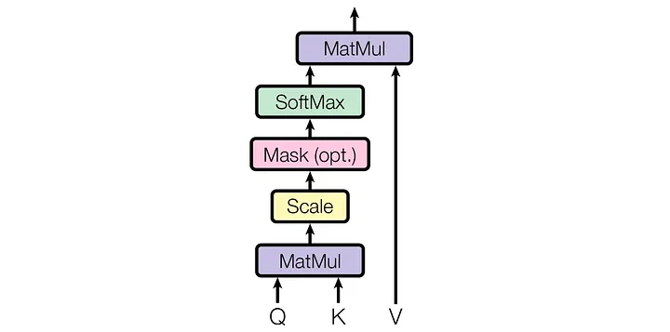
图2.2 Attention计算图
注意力函数通过三个输入矩阵进行计算：查询（Query, Q）、键（Key, K）和值（Value, V）。查询表示当前需要关注的位置，键表示序列中所有位置的表示，值则是需要提取的信息表示。
注意力计算过程如下：
    - 注意力分数计算：通过查询矩阵Q与键矩阵K的转置进行矩阵点积，得到注意力分数矩阵。矩阵中元素$a_{ij}$表示位置$i\#$对位置$j\#$的关注程度。
    - 缩放与归一化：将注意力分数除以$\sqrt{d_{k}}$（其中$d_{k}$为键的维度），以防止梯度过大，然后应用Softmax函数进行归一化，使得每行的权重和为1。
    - 加权求和：将归一化后的注意力权重矩阵与值矩阵V相乘，得到最终的注意力输出。
数学表达式为：
$$\text{Attention}(Q,K,V)=\text{softmax}\left(\frac{QK^{T}}{\sqrt{d_{k}}}\right)V$$
  - 注意力机制变体
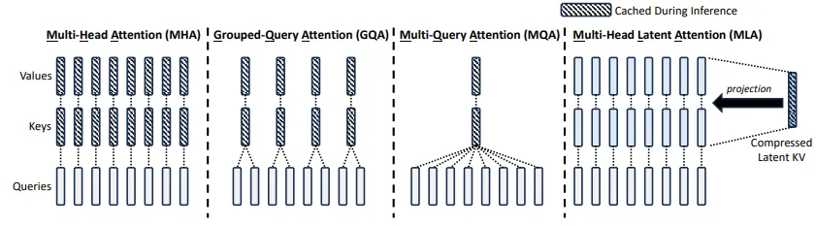
图2.3 Attentions
    - MHA (Multi-Head Attention，多头注意力)传统的多头注意力机制将输入投影到$h\#$个不同的子空间，并行计算$h\#$个独立的注意力头，然后将结果拼接并再次投影。每个头使用独立的投影矩阵$W_{i}^{Q}$、$W_{i}^{K}$、$W_{i}^{V}$（$i=1,2,...,h$），使得模型能够从不同表示子空间捕捉信息。
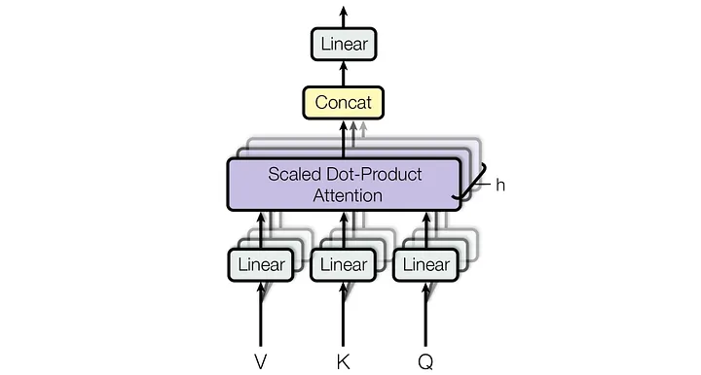
在原始Transformer中，通常设置$h=8$，每个头的维度$d_{k}=d_{v}=d_{model}/h=64$。多头注意力的总计算成本与单头全维注意力相近，但表达能力更强。
    - MQA (Multi-Query Attention，多查询注意力)多查询注意力机制使所有头共享相同的键和值投影矩阵，仅查询矩阵保持独立。这种设计显著减少了KV Cache的内存占用，在解码阶段可将推理速度提升约13.9倍（参考论文：Multi-Query Attention）。
    - GQA (Grouped-Query Attention，分组查询注意力)分组查询注意力是MQA和MHA之间的折中方案，将多个头分组，每组共享一个键值投影矩阵。例如，在T5-XXL（64个头）中，可将64个头分为8组，每组8个头共享键值投影。相比传统MHA，GQA在保持模型质量的同时，推理速度提升5-6倍（参考论文：Grouped-Query Attention）。
    - MLA (Multi-head Latent Attention，多头潜在注意力)MLA是DeepSeek-V3采用的注意力机制，通过将键值矩阵合并压缩为低秩向量来减少KV Cache的存储需求。压缩维度远小于MHA中的投影矩阵维度（可从7168维压缩至256维，节省约28倍），从而显著降低内存占用。（参考论文：Multi-head Latent Attention）
Keys和Values的低秩压缩与RoPE解耦:
$c_{t}^{KV}=W_{D}^{KV}h_{t}$$
$[k_{t,1}^{C};k_{t,2}^{C};⋯;k_{t,n_{h}}^{C}]=k_{t}^{C}=W_{U}^{K}c_{t}^{KV}$$
$k_{t}^{R}=\text{RoPE}(W_{K}^{R}h_{t})$$
$k_{t,i}=[k_{t,i}^{C};k_{t}^{R}]$$
$[v_{t,1}^{C};v_{t,2}^{C};⋯;v_{t,n_{h}}^{C}]=v_{t}^{C}=W_{U}^{V}c_{t}^{KV}$$
其中$c_{t}^{KV}∈R^{d_{c}}$是Key和Value的共享压缩低秩向量（$d_{c}≪d_{h}·n_{h}$），$W_{D}^{KV}$是下采样矩阵，$W_{U}^{K}$和$W_{U}^{V}$是上采样矩阵。通过这种设计，Key的内容信息$k_{t,i}^{C}$和Value内容信息$v_{t,i}^{C}$共享同一个低秩向量$c_{t}^{KV}$，而位置信息则通过独立的RoPE路线$k_{t}^{R}=\text{RoPE}(W_{K}^{R}h_{t})$生成，确保位置信息不被压缩损失。最终第$i\#$个头的Key为$k_{t,i}=[k_{t,i}^{C};k_{t}^{R}]$（内容和位置的拼接）。
Queries的低秩压缩与RoPE解耦：
$c_{t}^{Q}=W_{D}^{Q}h_{t}$$
$[q_{t,1}^{C};q_{t,2}^{C};⋯;q_{t,n_{h}}^{C}]=q_{t}^{C}=W_{U}^{Q}c_{t}^{Q}$$
$[q_{t,1}^{R};q_{t,2}^{R};⋯;q_{t,n_{h}}^{R}]=q_{t}^{R}=\text{RoPE}(W_{Q}^{R}c_{t}^{Q})$$
$q_{t,i}=[q_{t,i}^{C};q_{t,i}^{R}]$$
其中$c_{t}^{Q}∈R^{d_{c}^{'}}$是Query的压缩低秩向量（$d_{c}^{'}≪d_{h}·n_{h}$），$W_{D}^{Q}$是下采样矩阵，$W_{U}^{Q}$是上采样矩阵。与Keys/Values类似，Query的内容信息$q_{t,i}^{C}$由压缩低秩向量解压得到，而每个头的位置信息$q_{t,i}^{R}$通过 RoPE$(W_{Q}^{R}c_{t}^{Q})$独立生成，最终$q_{t,i}=[q_{t,i}^{C};q_{t,i}^{R}]$。
注意力计算与输出：
$o_{t,i}=\sum_{j=1}^{t}{{\text{Softmax}}_{j}\left(\frac{q_{t,i}^{T}k_{j,i}}{d_{h}+d_{h}^{R}}\right)v_{j,i}^{C}}$$
$u_{t}=W_{O}[o_{t,1};o_{t,2};⋯;o_{t,n_{h}}]$$
其中缩放因子$d_{h}+d_{h}^{R}$由内容维度$d_{h}$和RoPE维度$d_{h}^{R}$组成，$W_{O}∈R^{d×d_{h}·n_{h}}$是输出投影矩阵。通过这种设计，只需缓存$c_{t}^{KV}$和$k_{t}^{R}$两个张量，相比标准MHA大幅减少KV Cache占用。
  - Embedding（词嵌入层）
Embedding层是模型的入口，负责将输入token ID转换为高维向量表示。
参数：$\text{Embedding}∈R^{V×d}$，其中$V\#$为词表大小，$d\#$为隐层维度
计算：本质上是一个查表(Gather)操作，无浮点运算
作用：为后续Transformer层提供初始输入表示
对于DeepSeek-V3：vocab_size = 129280，hidden_size = 7168，参数量约0.9GB（FP8）。
  - LMHead（语言模型头）
LMHead是模型的出口，将最后一层的隐状态投影回词表空间，用于生成token的预测概率。
参数：$\text{LMHead}∈R^{d×V}$，通常与Embedding权重共享以节省显存
计算：矩阵乘法，计算量为$2×d×V$
作用：输出logits，通过softmax获得token分布用于采样
对于DeepSeek-V3：参数量约0.9GB（FP8），计算量取决于batch大小和输出序列长度。
  - FFN (Feedforward Neural Network，前馈神经网络)
FFN是Transformer中除注意力机制外的另一个核心组件，负责对每个位置的表示进行非线性变换。
  - 结构与计算
FFN本质上是一种多层感知机（MLP, Multi-Layer Perceptron），由两层线性变换和一个激活函数组成。其数学表达式为：
$\text{FFN}(x)=max(0,xW_{1}+b_{1})W_{2}+b_{2}$$
其中：
    - $W_{1}∈R^{d_{model}×d_{ff}}$和$W_{2}∈R^{d_{ff}×d_{model}}$为权重矩阵
    - $b_{1}$和$b_{2}$为偏置向量
    - $max(0,·)$为ReLU激活函数
    - $d_{model}$为模型维度（通常为512），$d_{ff}$为隐藏层维度（通常为2048）
FFN对序列中每个位置的表示独立进行变换，引入非线性（ReLU）并允许模型学习更深层次的表示变换。与注意力机制关注序列内不同位置间的关系不同，FFN专注于对单个位置的表示进行深度变换。
  - FFN与MLP的关系
FFN（Feedforward Neural Network）是前馈神经网络的简称，其结构与**MLP（Multi-Layer Perceptron，多层感知机）**相同，均由多层线性变换和激活函数组成。在Transformer中，FFN特指两层线性变换中间夹一个ReLU激活函数的结构，可以视为MLP的一种特定实现形式。因此，FFN和MLP在概念上可以互换使用，FFN是MLP在Transformer架构中的具体应用。
  - FFN变体
    - Dense MLP（稠密MLP）标准的全连接前馈网络，每个输入token激活所有参数。在DeepSeekMoE的研究中，稠密模型（每个token激活所有参数）被用作MoE模型性能的理论上限参考。
    - MoE (Mixture of Experts，混合专家模型)MoE将FFN划分为多个子网络（专家），每个输入token仅激活部分专家，从而实现条件计算。MoE层包含两个关键组件：
      - 门控网络（Gating Network）：决定每个token应激活哪些专家（通常采用TopK门控策略）
      - 专家网络（Expert Network）：多个独立的FFN子网络，每个专家学习不同的知识表示
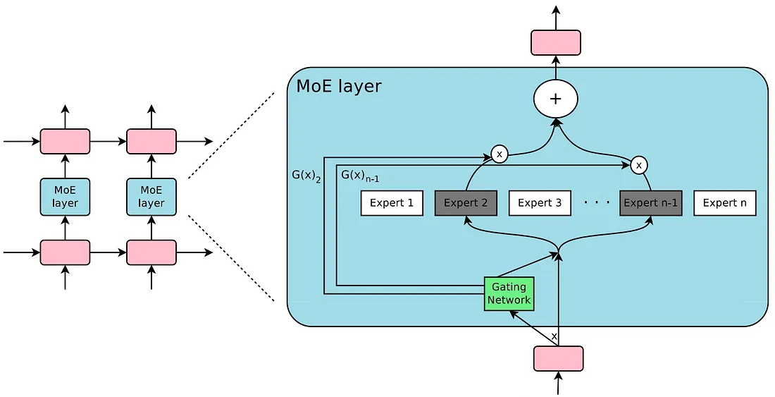
图2.4 Google的MoE
传统的TopK MoE存在两个问题：（1）知识混合性：有限数量的专家需要处理多样化的知识，导致专家难以专精；（2）知识冗余：不同专家可能学习到相同的共享知识，造成参数冗余。
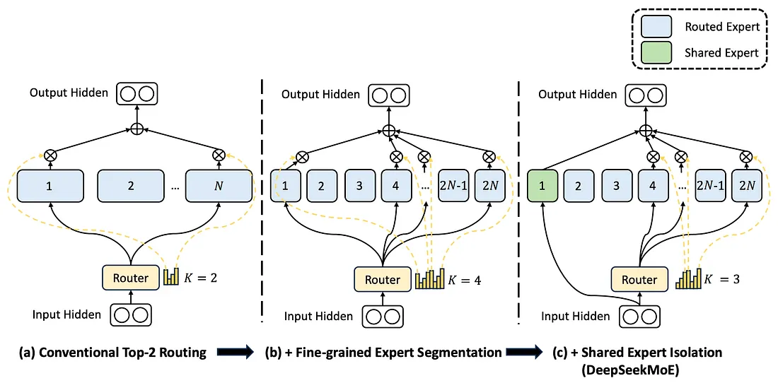
图2.5 DeepSeek的MoE
DeepSeekMoE通过细分更多专家并引入共享专家机制，缓解了上述问题，使MoE模型更接近理论性能上限。
    - DeepSeekMoE（DeepSeek Mixture of Experts）DeepSeekMoE是DeepSeek团队提出的改进型MoE架构（参考DeepSeekMoE论文），通过两个核心策略实现"最终专家专精"：
1. 细粒度专家分割与激活
将$N\#$个专家细分为$mN$个小专家，从中激活$mK$个：
$\text{激活率}=\frac{mK}{mN}=\frac{K}{N}$$
虽然激活率保持不变，但$mN$个小专家（每个维度为$d_{ff}/m$）比$N\#$个大专家（维度为$d_{ff}$）更容易保持差异化，减少知识冗余，提高表达能力。
2. 共享专家隔离机制
预留$K_{s}$个共享专家，所有token都通过：
$\text{output}=\text{shared\backslash _expert}(x)+\sum_{i=1}^{K}{{\text{routed\backslash _expert}}_{i}(x)}$$
共享专家捕捉通用知识，路由专家处理任务特定知识，有效减少冗余。
计算复杂度
每token的FLOPs：
${\text{FLOPs}}_{\text{token}}=2d·d_{ff}·\frac{mK+K_{s}}{mN}=2d·d_{ff}·\frac{K+K_{s}/m}{N}$$
总参数量不增加（参考论文Section 3.1）：
${\text{Params}}_{\text{total}}=\text{共享专家参数}+N×(2d·d_{ff})$$

